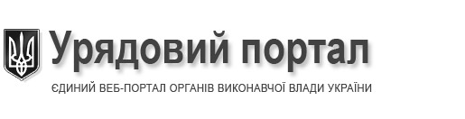
22 квітня 2014
Текст документа:“Про внесення змін до пунктів 2 і 15 додатка до постанови Кабінету Міністрів України від 1 березня 2014 р. № 65 ” № 99 — редакція від 23.03.2014

КАБІНЕТ МІНІСТРІВ УКРАЇНИ
ПОСТАНОВА
від 23 березня 2014 р. № 99
Київ
Про внесення змін до пунктів 2 і 15 додатка
до постанови Кабінету Міністрів України
від 1 березня 2014 р. № 65
Кабінет Міністрів України постановляє:
Внести до додатка до постанови Кабінету Міністрів України від 1 березня 2014 р. № 65 “Про економію державних коштів та недопущення втрат бюджету” (Офіційний вісник України, 2014 р., № 22, ст. 683) такі зміни:
пункт 2 викласти в такій редакції:
“2. Припинення придбання форменого одягу (крім форменого одягу для осіб начальницького і рядового складу органів внутрішніх справ, військовослужбовців Національної гвардії та Держприкордонслужби).”;
пункт 15 після слів “крім посад” доповнити словами “в органах внутрішніх справ, Національній гвардії, Держприкордонслужбі, науково-педагогічних працівників вищих навчальних закладів III і IV рівня акредитації,”.
Прем’єр-міністр України А. ЯЦЕНЮК
Інд. 70

